# 广州铁路（集团）公司职教统计分析系统

# 总体设计方案

|  |  |
| --- | --- |
| 撰写单位 | 北京扬天科技有限公司 |
| 时间 | 2017-4-25 |
| 联系方式 | 路京磊 010—62400138 |

## 目 录

广州铁路（集团）公司职教统计分析系统 1

总体设计方案 1

目 录 2

1.需求分析 3

1.1需求描述 3

1.2解决方案 3

2.总体设计 3

2.1功能划分 4

2.2数据分类 5

3.详细设计 6

3.1站段 6

3.2职教处 7

4.扩展性 11

5.硬件及部署 12

5.1最低硬件要求： 12

5.2存储方案选择 12

## 1.需求分析

### 1.1需求描述

广州铁路（集团）公司职教处（以下简称：职教处），每年需要在铁路总公司和教育部的要求下完成年初时对铁路局职教工作数据预统计，年底要进行数据统计和上报。每次全集团的统计都需要各站段先将自己的数据统计好，然后发送给职教处进行汇总并上报。

由于站段数量多，每次统计既耗时间，又容易出错，所以急需一种方便快捷的方式来完成数据汇总工作，同时方便查看各站段的数据提交情况。

### 1.2解决方案

现代化网络信息技术很适合用来解决上述问题，开发一套网络系统，需要进行数据汇总工作时，各站段使用自己的账号登录到系统，然后将自己填写好的表格发送到服务器，由服务器统计各站段的数据提交情况并自动进行汇总工作。职教处相关工作人员只需要用自己的账号登录到系统然后导出汇总结果即可。

## 2.总体设计

整体流程图：



### 2.1功能划分

#### 2.1.1站段

* 登录模块
* 表格模板下载
* 数据上传模块
* 已上传数据预览

#### 2.1.2 职教处

* 登录模块
* 权限管理模块
* 数据预览模块（预览各站段上传的数据）
* 数据汇总模块
* 数据导出模块

### 2.2数据分类

目前总共有三大类数据需要统计，即：教育部职教统计报表，铁总职教数据预统计表，铁总职教统计表，第一大类下面又分若干小类，详情如下：

* 教育部职教统计报表
  + - 企业人力资源基本情况统计表
    - 职工继续教育相关情况统计表
* 铁总职教数据预统计
  + - 岗位技能达标活动年度汇总表
    - 岗位培训年度汇总表
    - 高铁岗位培训年度汇总表
* 铁总职教统计表
  + - （总公司报表1）铁路操作技能人员岗位培训情况统计表
    - （总公司报表2）高速铁路主要行车工种岗位培训情况统计表
    - （总公司报表3）铁路操作技能人员学历教育情况统计表
    - （总公司报表4）铁路局培训能力情况统计表（铁路局汇总）
    - （总公司报表5）铁路局、培训基地及站段职教工作人员情况统计表
    - （总公司报表6）铁路局职教经费情况统计表

## 3.详细设计

### 3.1站段

站段数据上传流程图：



#### 3.1注册登录

站段用户输入系统网址，首先弹出注册/登录页面，如果没有注册，先进行注册操作，注册时要填写的字段包括：

* + 姓名
  + 性别
  + 手机号
  + 站段名

#### 3.2模板下载

登录到系统后可以选择要填写的数据模板

#### 3.3数据上传

详细步骤如下：

1. 首先选择数据统计批次（如2017年铁总数据预统计）
2. 然后点击数据上传按钮，浏览文件选择要上传的excel表格
3. 系统检查格式正确后开始上传
4. 上传完显示上传成功
5. 如果需要修改数据，重新上传一次即可

操作界面演示：

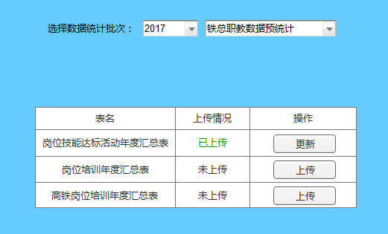

#### 3.4数据预览

数据上传成功后，可点击预览按钮查看已上传数据。

### 3.2职教处

#### 3.2.1批量生成站段用户

首先职教处用系统分配的用户名密码登录系统，为各站段批量生成用户名密码，然后告知各站段。

用户生成规则：

职教处用户名密码需要系统预先分配好，可修改密码。

站段用户由职教处用户批量生成，在生成界面只需要指定站段数量，用户名及密码规则预先定好，站段用户可修改密码。

#### 3.2.2选择站段

登录后首先选择数据统计批次，然后选择要统计的站段，站段默认全选，如果统计站段多于非统计站段，就在全选的基础上取消非统计站段，反之，则取消全选然后勾选要统计的站段。

#### 3.2.3 数据预览

统计批次及站段选择完成后，点击下一步，显示一个表格，可以看到各个用户（各站段）此次的上传情况（每种表格是否已上传），方便查看哪些站段未上传数据或漏上传的表格。页面上会显示一个总体上传情况的说明（如55/80表示总共有80个站段，已有55个站段完整上传）。

如果数据已上传，则可以点击“已上传”链接预览上传的表数据，在预览界面可以下载正在预览的站段数据。

网页示意图：

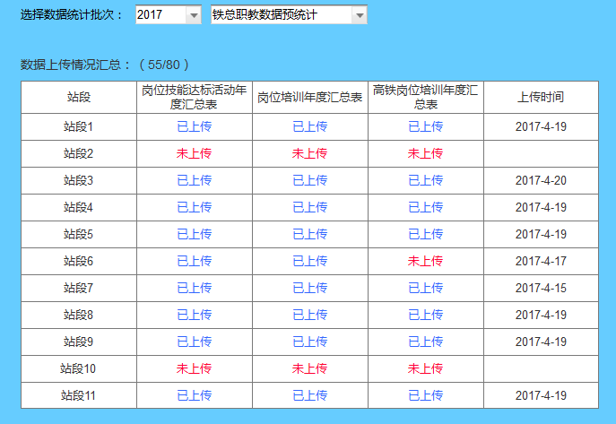

#### 3.2.4数据汇总导出

如果所有站段的数据都已上传，则数据汇总按钮会变亮，点击数据汇总，开始汇总各局数据，汇总完成后会提示完成。此时，可以点击汇总数据导出按钮导出汇总后的数据到excel表格。

由于站段较多，数据量较大，数据需要按数据类型分别汇总，可能耗时较长，会显示一个进度条展示汇总进度。

下面是一些界面示意图，非实际效果：

数据已全部提交：

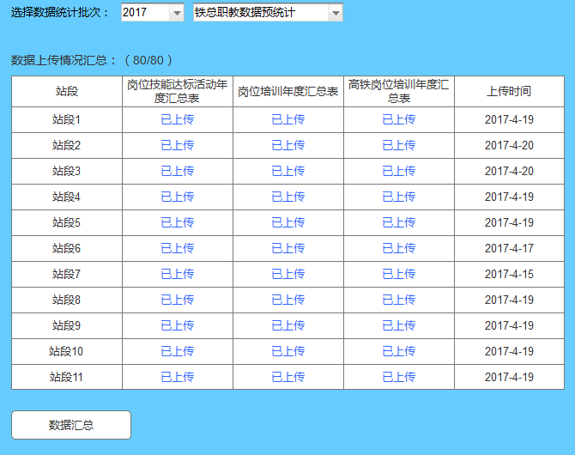

汇总完成，导出excel表格：

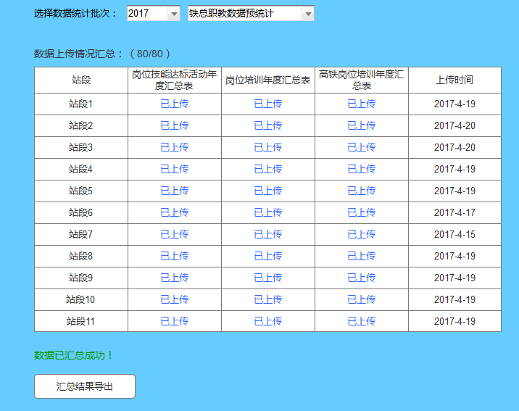

数据汇总流程图：



## 4.扩展性

此系统具有良好的扩展性，如果有新的统计需求，需要做如下工作：

* 增加一种新的统计类型
* 增加新的统计模板
* 增加新的统计算法
* 增加新的导出结构

## 5.硬件及部署

### 5.1最低硬件要求：

|  |  |
| --- | --- |
| CPU | 双核+ |
| CPU频率 | 2.0GHZ |
| 内存 | 4G |
| 硬盘 | 256G |

### 5.2存储方案选择

使用铁路局内网存储和部署，考虑到数据汇总系统不是每天都需要访问，最好能提供一台内网外网都能访问的主机，方便外部协作单位部署维护，又能在内网使用。